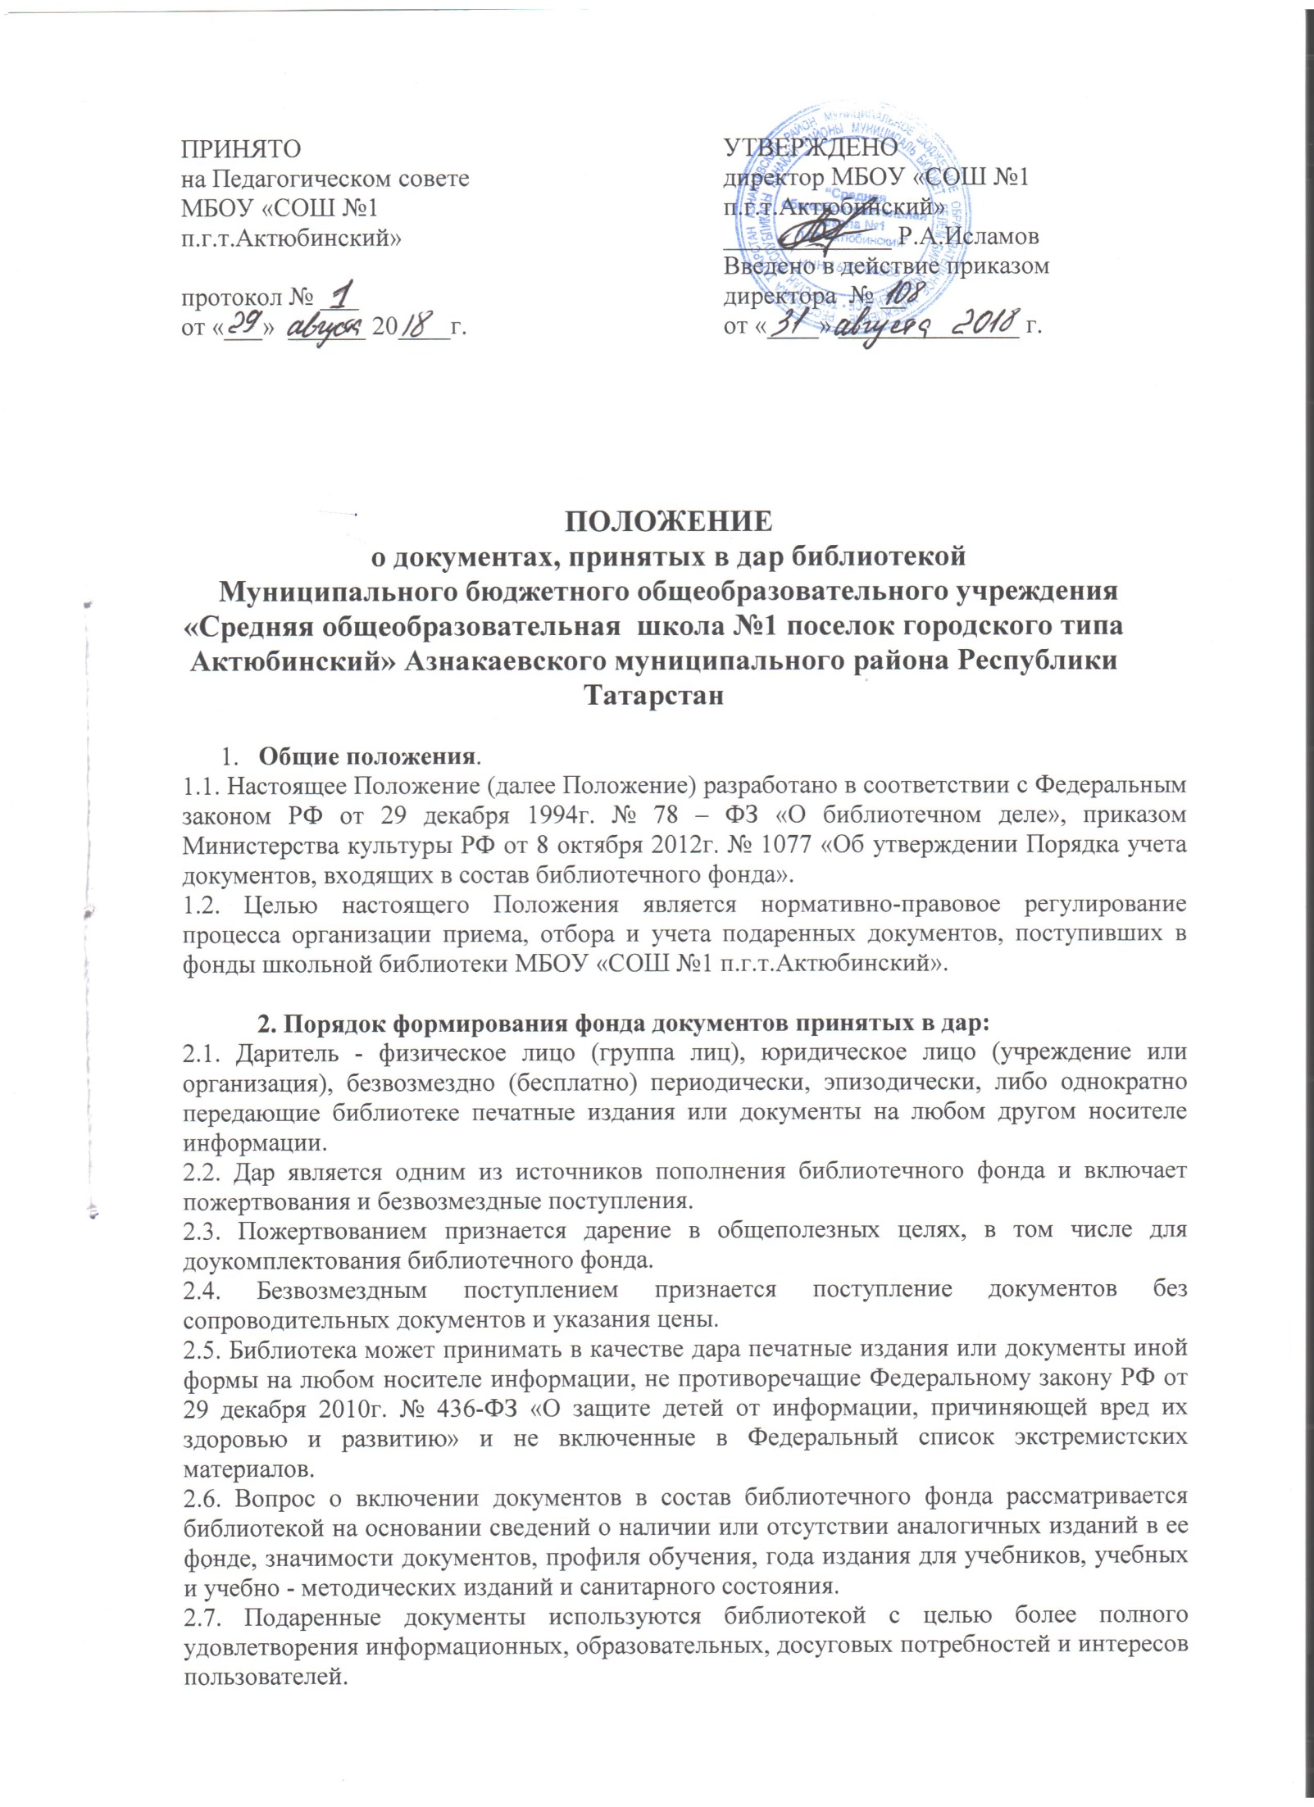2.8 Библиотека имеет право на отказ от принятия документов, которые по тем или иным причинам не могут быть приняты в фонд.

3. Учет и оформление документов, полученных в дар:
3.1. Педагогом-библиотекарем ведется «внутрибиблиотечный» учет в регистрах индивидуального и суммарного в соответствии с требованиями Порядка учета документов, входящих в состав библиотечного фонда, утвержденного приказом Минкультуры РФ от 08.10.2012г. № 1077.
3.2. Документы, поступающие в библиотеку без первичных документов на безвозмездной основе (безвозмездные поступления из неизвестных и анонимных источников) оформляются актом о приеме документов по следующей форме: Акт о приеме документов в библиотеку

